Session 2013

Brevet de Technicien Supérieur

CONTRÔLE INDUSTRIEL
ET RÉGULATION AUTOMATIQUE

U41 – Instrumentation et Régulation

Durée : 3 heures Coefficient : 4

Matériel autorisé :

- Toutes les calculatrices de poche y compris les calculatrices programmables, alphanumériques ou à écran graphique à condition que leur fonctionnement soit autonome et qu’il ne soit pas fait usage d’imprimante (Circulaire n° 99-186, 16/11/1999).

Tout autre matériel est interdit.

Aucun document autorisé.

Documents à rendre avec la copie :

Les documents réponses N° 1 (pages 10 et 11), N° 2 (pages 12 et 13) et N° 3 (pages 14 et 15) sont fournis en double exemplaire, un exemplaire étant à remettre avec la copie, l’autre servant de brouillon éventuel.

Dès que le sujet vous est remis, assurez-vous qu’il est complet.
Le sujet se compose de 17 pages, numérotées de 1/17 à 17/17.

Étude d’un regazéïfieur

Le sujet traite de l’étude partielle d’un regazéïfieur d’un terminal méthanier.

On utilisera l’appellation industrielle ″GNL″ pour le fluide sans se soucier de son état. Il sera précisé s’il s’agit de ″GNL″ liquide ou gazeux.

Le gaz naturel est transporté sous forme liquide (-164 °C ; 2 bar). Pour le faire passer à l’état gazeux (0 °C ; 1,5 bar), il est nécessaire de disposer d’une source chaude, en général l’eau de mer, en quantité suffisante (soit un débit volumique d’environ 5 000 m³.h⁻¹). Les contraintes d’exploitation sont rigoureuses et strictes, elles doivent respecter à la fois le personnel, l’environnement et le bon fonctionnement de l’installation. Ce système est appelé un regazéïfieur. Son fonctionnement peut être représenté par le schéma de principe suivant :

REGAZEIFIEUR
Stockage
Entrée
eau de mer
Sortie
eau de mer
refroidie
Entrée
″GNL″ liquide
Sortie
″GNL″ gazeux
Station pompage
Arrivée
Gaz Naturel Liquéfié (″GNL″)

Pour simplifier l’étude, on pourra le représenter comme un échangeur thermique fonctionnant à contre-courant.

La température de sortie du ″GNL″ gazeux est fixée à 0 °C. Cette valeur permet d’éviter d’utiliser des canalisations de transport spécifiques dites cryogéniques dont les propriétés physiques leur confèrent une fragilité extrême en dessous de -10 °C.

L’installation est équipée d’un système numérique contrôle commande.

Instrumentation (9,5 points)

En sortie du regazéïfieur, une mesure de débit gaz (″GNL″ gazeux) grâce à un diaphragme (repère FT101 sur l’annexe 1 page 8) est installée. Cette mesure est complétée par une mesure de pression et une mesure de température (non représentées sur le schéma).
Conditions Normales de Température et Pression : P_{N} = 1,013 bar ; T_{N} = 273,15 K.
Dans ces conditions la masse volumique du ″GNL″ gazeux est ρ_{N} = 0,671 kg.m⁻³.
Toutes les pressions données sont des pressions absolues.
D’autre part, coté source chaude (eau de mer), le débit est mesuré par un débitmètre à ultra-sons (repère FT121 sur l’annexe 1 page 8).

- Mesure de débit du ″GNL″ gazeux

  - Quel est l’instrument de mesure associé au diaphragme ?
On rappelle (pour les questions à partir de la question e) que pour ce choix technologique, le débit volumique du ″GNL″ gazeux peut s’exprimer en fonction des conditions de mesure par la relation : $Q=K\sqrt{\frac{\text{ΔP}}{ρ}}$
où K : constante de dimensionnement du diaphragme,
ΔP : pression différentielle mesurée au niveau de ses arêtes,
ρ : masse volumique du ″GNL″ gazeux.

  - En supposant que le gaz naturel se comporte comme un gaz parfait, montrer que sa masse volumique ρ dépend des conditions de température et pression dans la tuyauterie et peut s’exprimer par $ρ=α\text{.} ρ_{N}\text{.}\frac{P}{T}$ où α est une constante égale à α = 269,6 K/bar et où P est en bar et T en kelvin.

  - En faisant la même hypothèse, montrer que le débit volumique ramené aux conditions normales de température et pression s’exprime par : $Q_{N}≈α\text{.}Q\text{.}\frac{P}{T}$ où P est en bar et T en kelvin.

  - Indiquer l’intérêt de disposer du débit volumique Q_{N} , corrigé en température et pression.

  - Vérifier que la relation programmée dans le système de contrôle commande, une fois les échelles bien paramétrées, peut s’écrire $Q_{N}≈K\sqrt{\frac{α\text{.}\text{ΔP}\text{.}P}{ρ_{N}\text{.}T}}$.

  - L’organe déprimogène a été prévu dans les conditions normales pour créer une chute de pression différentielle ΔP_{max} = 200 mbar pour un débit Q_{N} = 1,26 × 10⁵ m³.h⁻¹.
Déterminer la valeur de K, puis calculer la valeur du débit $Q_{N}$ pour une chute de pression de ΔP = 150 mbar mesurée aux conditions du procédé : P = 2,00 bar et θ = 5 °C.

  - La température du gaz naturel à la sortie du regazéïfieur peut évoluer de -5 °C à +10 °C. On propose à l’exploitant une mesure de débit massique (débitmètre massique thermique). Le prix n’étant pas un élément de choix décisif, quel(s) avantage(s) pourrait(pourraient) apporter cette proposition ? Commenter.

- Mesure de débit d’eau de mer

La vitesse du son dans l’eau de mer est approchée par la relation :
c_{s} = 1449,2 + 4,6.θ - 0,055.θ² avec θ en °C et c_{s} en m.s⁻¹.
On se propose d’évaluer l’influence de la température sur la mesure du débit d’eau de mer. La canalisation d’amenée possède un diamètre nominal de 1 000 mm (DN1000). On place donc les dispositifs émetteur-récepteur de la façon suivante :

D
DN
α
ER1
ER2
Vue en coupe
v
D = 1020mm
ÉMETTEUR - RÉCEPTEUR 1 – ER1
RÉCEPTEUR - ÉMETTEUR 2 – ER2
Entrée Eau de mer

  - Exprimer littéralement le débit volumique en fonction de la vitesse v du fluide et de la section s de la tuyauterie.
  - Le transmetteur réalise en réalité deux mesures de temps de transit :
- le temps que met l’onde sonore pour aller de ER1 à ER2 noté t₁₂ ;
- le temps que met l’onde sonore pour aller de ER2 à ER1 noté t₂₁.
La différence de temps de transit peut alors s’écrire :
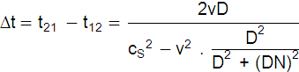

La vitesse du son dans l’eau de mer étant bien supérieure à celle du fluide, montrer que la relation peut se simplifier par : $\text{Δt}=t_{\text{21}}−t_{\text{12}}=\frac{\text{2vD}}{c_{s}^{2}}$
  - Calculer le débit volumique en m³.s⁻¹ pour θ = 0 °C et pour θ = 5 °C si Δt = 1,60 μs.
  - Sachant que l’exploitant a réglé l’appareil pour une étendue de mesure de 1,4 m³.s⁻¹, quelle est l’erreur (en % de l’étendue de mesure) si on considère que la température du fluide est θ = 0 °C ?

- Étude des vannes

  - La vanne FV120 de régulation sur l’entrée d’eau de mer est une vanne papillon contrôlée par un moteur électrique associé à un positionneur. Justifier le choix de cette technologie d’obturateur pour cette canalisation.

  - La vanne FV100 est une vanne à positionneur électropneumatique. On désire que le ″GNL″ reste à l’état liquide au passage de la vanne. On dispose des données suivantes :
      - coefficient de débit critique : c_{f} = 0,85
      - pression en amont de la vanne FV100 : 2,0 bar
      - tension vapeur du ″GNL″ : 0,8 bar à la température du processus
      - pression critique : 46,0 bar
      - densité du ″GNL″ liquide : 0,423
En utilisant l’annexe 2 page 9, déterminer la pression différentielle maximale ΔP_{max} aux bornes de la vanne garantissant un écoulement non critique.
  - Quelle doit être la nature de la vanne FV100 (FMA ou OMA) garantissant un fonctionnement en toute sécurité en cas de perte de l’air d’instrumentation ?

Régulation (10,5 points)
Les questions 4, 5, 6 et 7 peuvent être traitées de manière indépendante. Néanmoins il serait plus judicieux, pour une meilleure compréhension, de les traiter dans l’ordre proposé.

Le système est représenté par son schéma tuyauterie et instrumentation (T.I.) en annexe 1 page 8. L’installation est naturellement classée ATEX et tous les matériels sont judicieusement choisis. Le système mis en place doit répondre aux contraintes suivantes :

- Conserver un écart de température entrée / sortie de l’eau de mer inférieur ou égal à 5 °C, pour respecter les contraintes environnementales sur les rejets.
- Garantir la contrainte précédente (I) et assurer une température de sortie du ″GNL″ (≥ 0 °C) pour garantir son état gazeux à la sortie.
- Envisager le cas où la température de la source chaude (eau de mer) peut devenir insuffisante pour apporter l’énergie nécessaire au réchauffement du ″GNL″.
- Garantir la bonne synchronisation des boucles en fonction des contraintes à respecter (cette contrainte n’est pas traitée ici).

- Étude de la contrainte I (eau de réchauffage) (Annexe 3 pages 10 et 11)

L’eau se refroidissant au passage dans le regazéïfieur, l’exploitant décide d’implanter une mono-boucle de température. La vanne FV120 est normalement fermée.

  - Indiquer les entrées utilisées (mesure et consigne) sur le régulateur TIC104 sur le document réponse n° 1 page 11.

  - Quel est le sens d’action du TIC104 ? Justifier.

  - Le transmetteur est calibré sur une échelle de [-5 °C ; 25 °C]. Une réponse indicielle en « MANUEL » a donné la courbe en annexe 4 document réponse n° 2 page 13. Déterminer la fonction de transfert par la méthode de Broïda pour un modèle de la forme : $H_{\text{ech}}(p)=\frac{K_{\text{ech}}\text{.}e^{−T_{\text{ech}}p}}{1+τ_{\text{ech}}p}$ .

  - Sachant que le débit d’eau de mer peut fluctuer rapidement (houle, marées …) quelle solution serait à envisager pour améliorer la robustesse ? Représenter une proposition sur l’annexe 3 document réponse n° 1 page 11 en modifiant l’installation existante.

- Synthèse d’un correcteur numérique en temps discret (annexe 6 page 16)

La solution proposée à la question précédente ne modifie guère la fonction de transfert de l’échangeur. On adoptera pour la suite : $H_{\text{ech}}(p)=\frac{2,\text{80}\text{.}e^{−2p}}{1+4,6p}$ avec T_{ech} et τ_{ech} en minutes. On choisit une période d’échantillonnage T_{e} = 0,5 minute.
On souhaite travailler uniquement sur des relations numériques représentées dans le schéma fonctionnel suivant :

M(z)
Y
W(z)
+
-

H_{Bech}(z)

C(z)

  - Montrer que la fonction de transfert bloquée H_{Bech}(z) peut s’écrire :
$H_{\text{Bech}}(p)=\frac{2,\text{80}\text{.}(1−α)z^{−5}}{1−α\text{.}z^{−1}}$ avec $α=e^{−\frac{\text{Te}}{τ_{\text{ech}}}}$
  - Déterminer l’expression littérale du correcteur C(z) en fonction de F(z) et H_{Bech}(z) où F(z) est la fonction de transfert désirée de la chaine fermée (méthode du modèle de référence).
  - On impose alors $F(z)=\frac{(1−α_{f})z^{−5}}{1−α_{f}\text{.}z^{−1}}$ avec $α_{f}=e^{−\frac{\text{Te}}{τ_{f}}}$ où τ_{ech} = 3. τ_{f} .
Montrer que le correcteur peut se mettre sous la forme $C(z)=\frac{A_{0}+A_{1}\text{.}z^{−1}}{B_{0}+B_{1}\text{.}z^{−1}+B_{5}\text{.}z^{−5}}$
avec A₀ = 1 ; A₁ = − α ; $B_{0}=\text{2,8}\text{.}\frac{1−α}{1−α_{f}}$ ;
$B_{1}= −\text{2,8}\text{.}\frac{1−α}{1−α_{f}}\text{.}α_{f}$ et B₅ = − 2,8.(1− α)

- Étude de la contrainte II (température de sortie GNL gazeux positive)

Il est nécessaire de pouvoir contrôler la température de sortie du ″GNL″ gazeux en sortie du regazéïfieur par l’intermédiaire du transmetteur TT102. L’exploitant ne souhaite pas agir sur le débit de ″GNL″ liquide pour contrôler cette température afin de pouvoir regazéïfier en continu la même quantité de gaz naturel.
On propose donc la solution envisagée en annexe 5 document réponse n° 3 page 15.
  - Quel est ce type de stratégie ?
  - Quel est le sens d’action du TIC102 ?
  - Quelle fonction assure le bloc TY107 sachant que l’on préfère privilégier la sécurité de la canalisation de gaz plutôt que de respecter la contrainte environnementale ? Compléter l’annexe 5 document réponse n° 3 page 15. Justifier son type.

- Étude de la contrainte III (la source chaude est insuffisamment énergétique)
L’eau de mer ne peut plus suffisamment réchauffer le gaz naturel liquéfié. La solution ici proposée est une simplification de celle réellement installée.
Pour cela, on choisit de ne plus respecter les contraintes de production qui, jusque-là, permettaient une regazéïfication maximale. On bloque donc la commande de la vanne FV120 à son maximum et on choisit d’agir par action sur la quantité de ″GNL″ grâce aux vannes FV100 (Kvs = 100) et FV10 (Kvs = 25). Ces deux vannes sont normalement fermées (NF). On met en place la stratégie proposée en annexe 7 page 17.
  - Quel est l’intérêt d’une telle stratégie ?
  - Proposer un diagramme de partage en pourcentage d’ouverture des vannes et le justifier complètement.

Annexe 1 : Schéma T.I. du regazéïfieur

RG100
Entrée
″GNL″ liquide

Sortie
″GNL″ gazeux

FT
101
Entrée
Eau de mer

FT
121

M
FV120
TT
122
TT
123
TT
102
FV100

Annexe 2 : Dimensionnement vanne

Dimensionnement des vannes de réglage (Document Masoneilan)

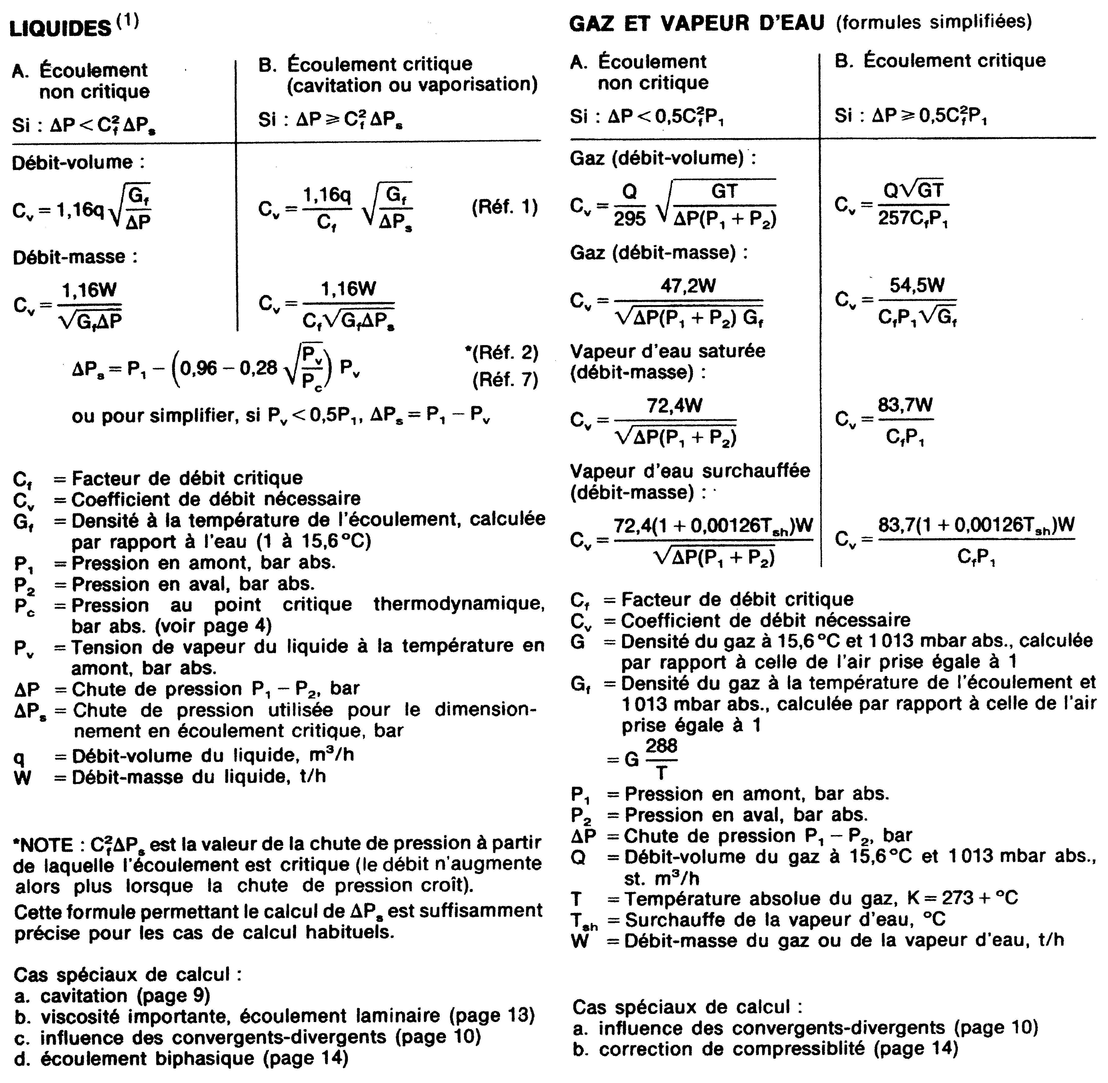

Exemplaire pouvant servir de bouillon

Document réponse N° 1

Annexe 3 : Respect de la contrainte I : Mono-boucle de température

FV100

TIC
104
+
-5
RG100
Sortie
″GNL″ gazeux

Entrée
Eau de mer

FT
121

M
FV120
TT
122
TT
123
TT
102

TY
104
Entrée
″GNL″ liquide

Exemplaire à rendre avec la copie

Document réponse N° 1

Annexe 3 : Respect de la contrainte I : Mono-boucle de température

FV100

TIC
104
+
-5
RG100
Sortie
″GNL″ gazeux

Entrée
Eau de mer

FT
121

M
FV120
TT
122
TT
123
TT
102

TY
104
Entrée
″GNL″ liquide

Exemplaire pouvant servir de bouillon

Document réponse N° 2
Temps
H : min

Annexe 4 : Identification regazéïfieur
θ [°C]
Mesure de température TT123
en °C
Commande vanne
FV 120 en %
commande [%]

Exemplaire à rendre avec la copie
Temps
H : min

Document réponse N° 2

Annexe 4 : Identification regazéïfieur
θ [°C]
Mesure de température TT123
en °C
Commande vanne
FV 120 en %
commande [%]

Exemplaire pouvant servir de bouillon

Document réponse N° 3

Annexe 5 : Étude de la contrainte II

TIC
104
+
-5
RG100
Entrée
″GNL″ liquide

Sortie
″GNL″ gazeux

Entrée
Eau de mer

FT
121

M
FV120
TT
122
TT
123
TT
102
TY
104
TY
107
TIC
102
?
W
FV100

Exemplaire à rendre avec la copie

Document réponse N° 3

Annexe 5 : Étude de la contrainte II

TIC
104
+
-5
RG100
Entrée
″GNL″ liquide

Sortie
″GNL″ gazeux

Entrée
Eau de mer

FT
121

M
FV120
TT
122
TT
123
TT
102
TY
104
TY
107
TIC
102
?
W
FV100

Annexe 6 : table des transformées en « z »

On peut passer de la fonction de transfert analogique en fonction de transfert numérique bloquée par la conversion :
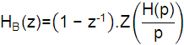

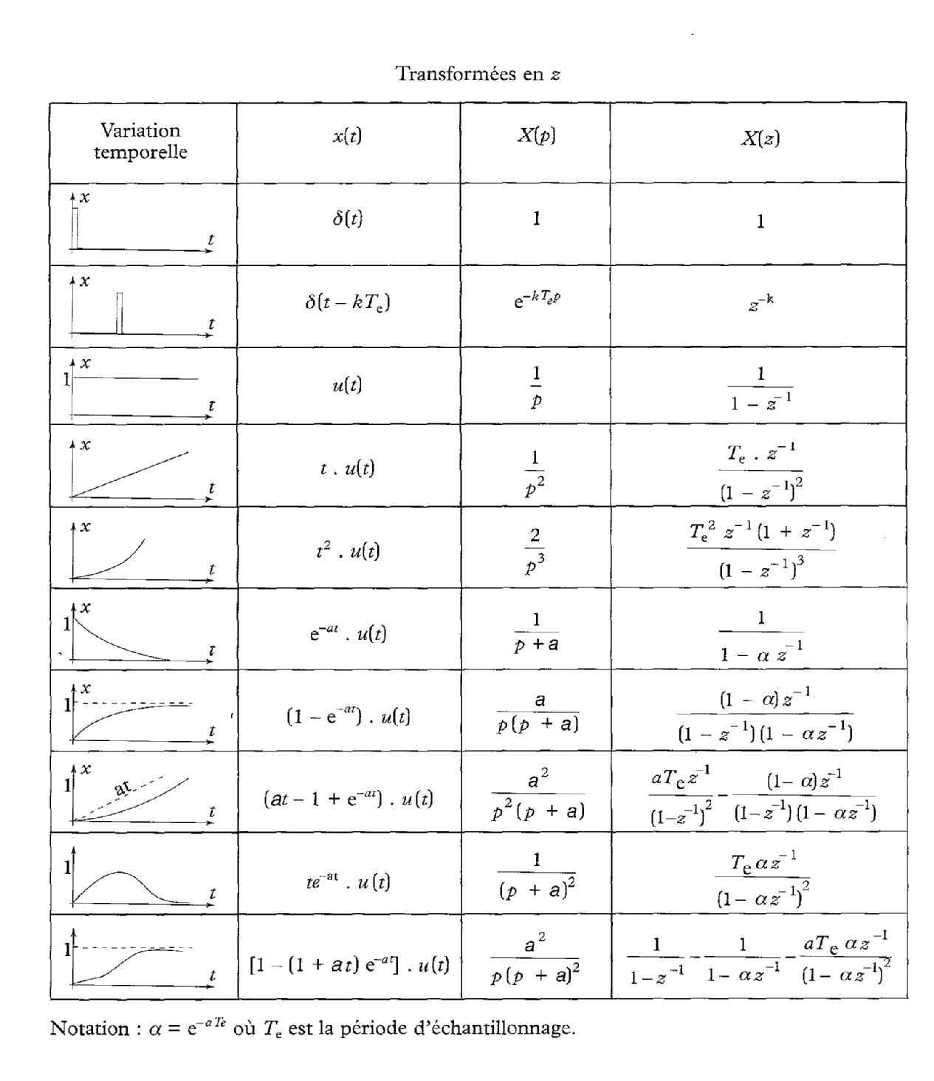

Annexe 7 : Étude de la contrainte III

FT
121

M
TT
122

TT
123
TT
102
FV100
HIC
120
FV10
FY
110
TIC
110
Y₁₀
Y₁₀₀
Entrée
″GNL″ Liquide

Sortie
″GNL″ gazeux

Entrée
Eau de mer

